Para Calentarnos: Review La hora. Answer the follow question: How do you politely ask the time?

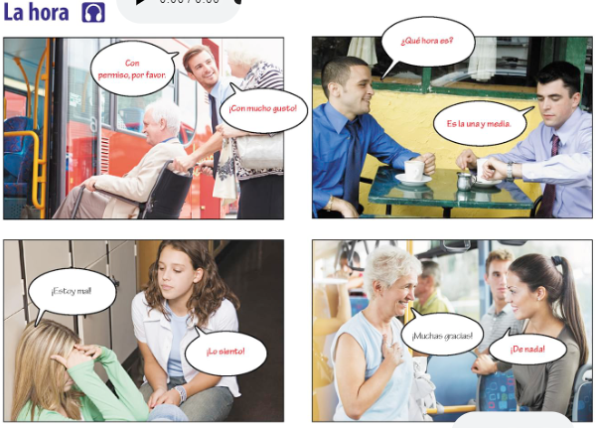

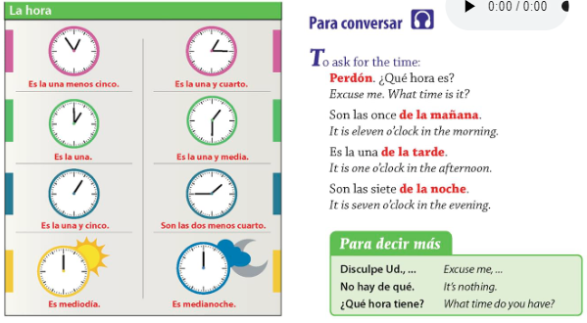

Classwork: Review La Hora and Los números del 20 al 100. Complete Números en serie, La hora, and Situaciones.
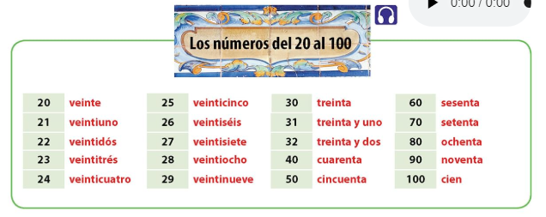
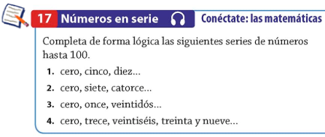
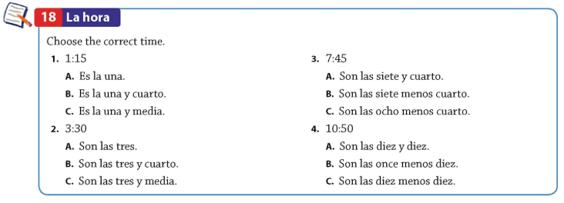
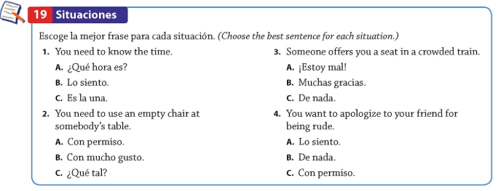

Para Calentarnos: Review Diálogo, ¿Cómo te llamas? Complete ¿Qué recuerdas?
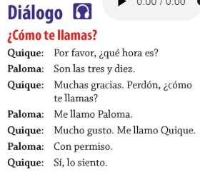
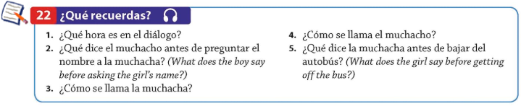
Classwork: Review Gramática and Un poco más. Complete La Hora, La profesora y el estudiante and Perdón, ¿qué hora es?
